**Backend tesztelése**

|  |  |
| --- | --- |
| **Tesztelési jegyzőkönyv\*** | |
| **A teszt-eset leírás és célja:** | A weboldal programlogikájának tesztelése. |
| **A tesztelt folyamat/funkció leírása:** | Oldal funkcionalitása (regisztráció, belépés, rendelés, profil adatok módosítása) |
| **A tesztelés előfeltételei:** | Böngésző, mintaadatok |
| **A tesztelés dátuma és időpontja:** | 2020.01.20. |
| **A tesztadatok típusa:** | Kitalált felhasználónév – jelszó páros, létező email cím |
| **A tesztet végző személy(ek):** | MuffinTime csapata |
| **A tesztelt rendszer beállításai:** |  |
| **A teszt-eset elvárt eredménye:** | Legalább 50-60% elérésre. |
| **A tesztelés eredménye:** | 🗷 Megfelelt   * Nem felelt meg * Megfelelt megjegyzésekkel |
| **Megjegyzések:** |  |

|  |  |
| --- | --- |
| **Tesztelést elvégezte** | |
| **Név:** | MuffinTime csapata |
| **Szervezeti egység/ beosztás:** | - |
| **Aláírás:**  **Móni Edina**  **Rajna Franciska**  **Vereczki Bálint Zoltán** | Dátum:  2020.01.20. |

|  |  |
| --- | --- |
| **Jóváhagyó** | |
| **Név:** | MuffinTime csapata |
| **Szervezeti egység/ beosztás:** | - |
| **Aláírás:**  **Móni Edina**  **Rajna Franciska**  **Vereczki Bálint Zoltán** | Dátum:  2020.01.20. |

A tesztelés során a megadott adatokkal sikeresen elvégezhető volt minden művelet.

Felhasználónév: test

Jelszó: test

Email: testing@testing.hu

**Regisztráció ellenőrzése**

Követelmények:

* Felhasználónév legalább 4 karakter hosszú
* Jelszó legalább 4 karakter hosszú
* Jelszavaknak meg kell egyezniük
* Helyes email formátum

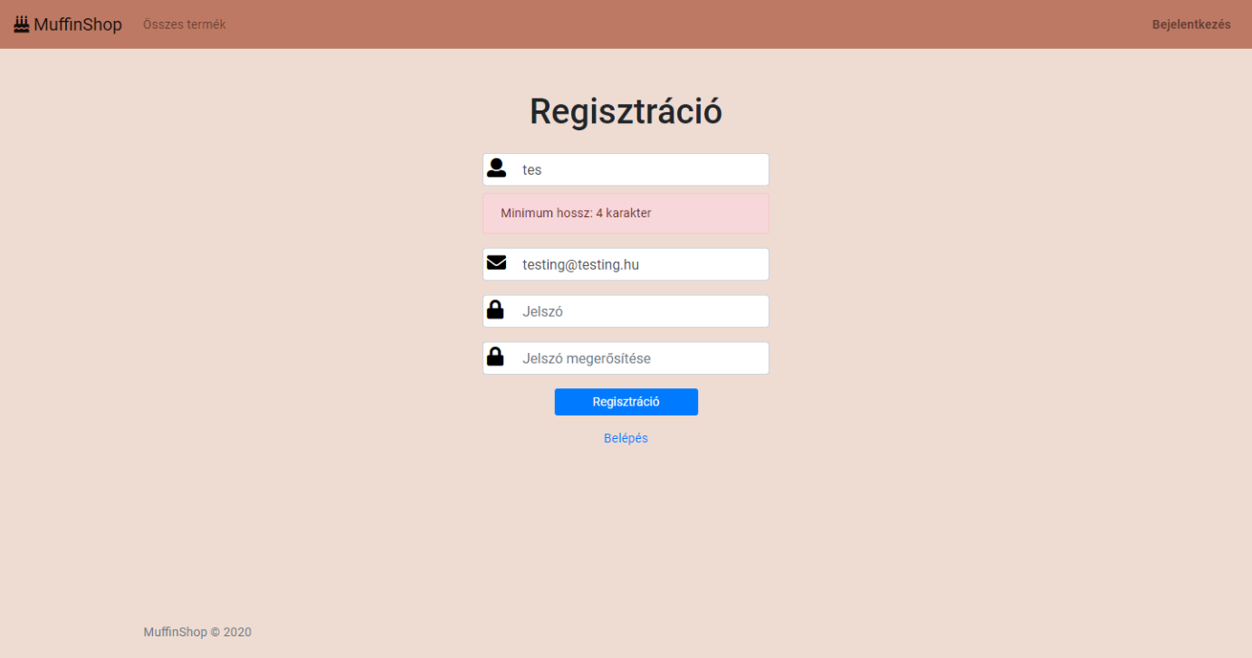

1. Hibás felhasználónév

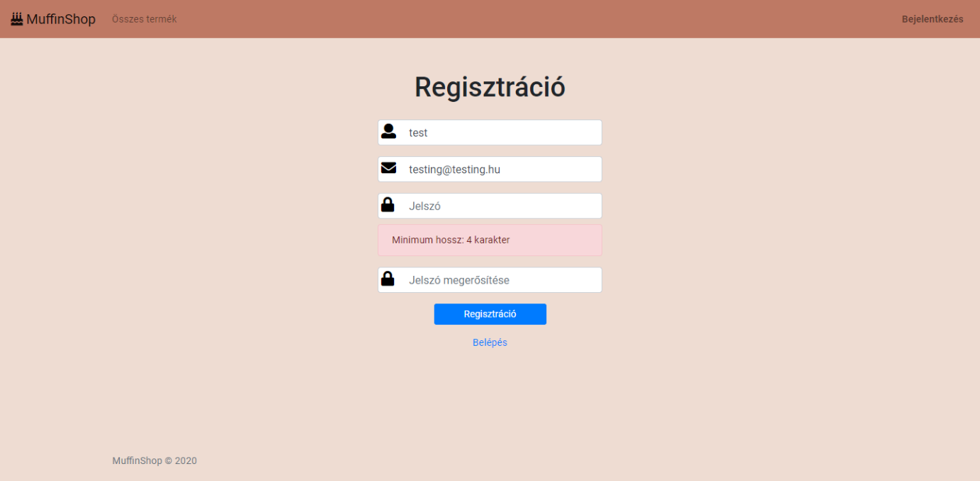

2. Nem megfelelő jelszó

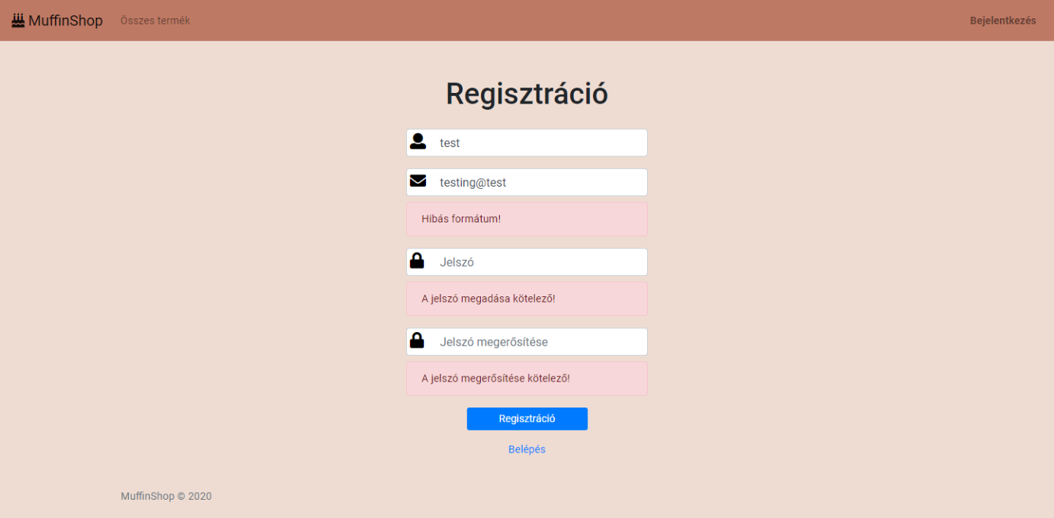

3. Hibás email formátum

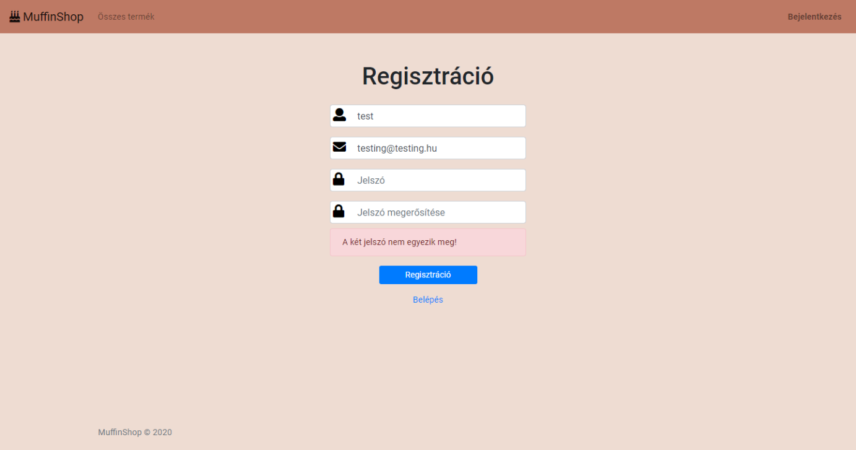

4. Két jelszó nem egyezik meg

**Belépés ellenőrzése**

Követelmények:

* Adatbázisban létező felhasználó
* Email cím – jelszó páros ismerete

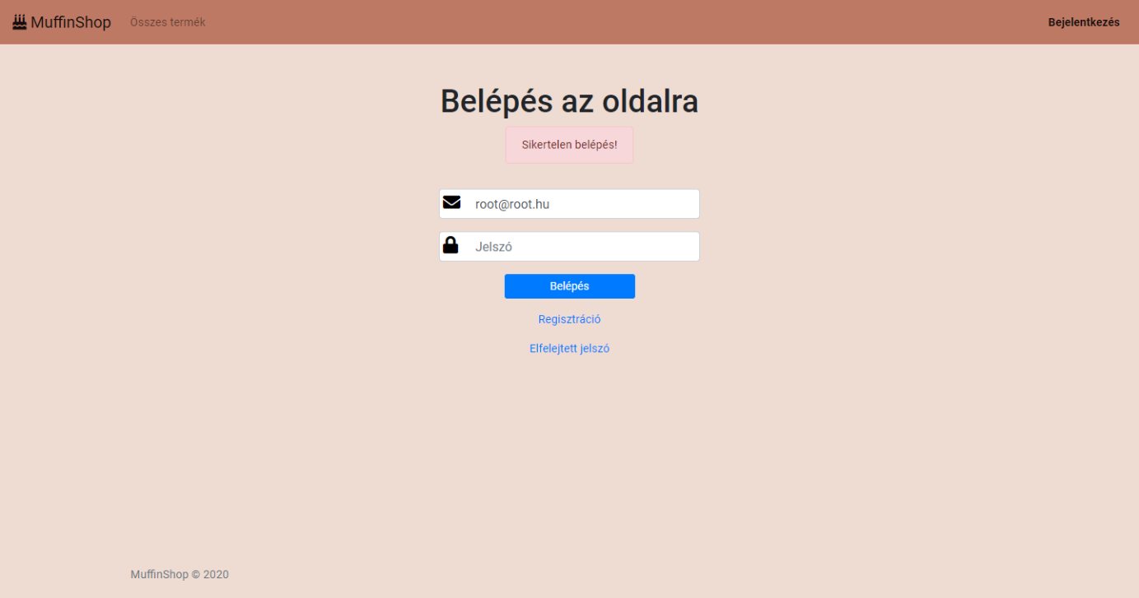

1. Nem létező felhasználó

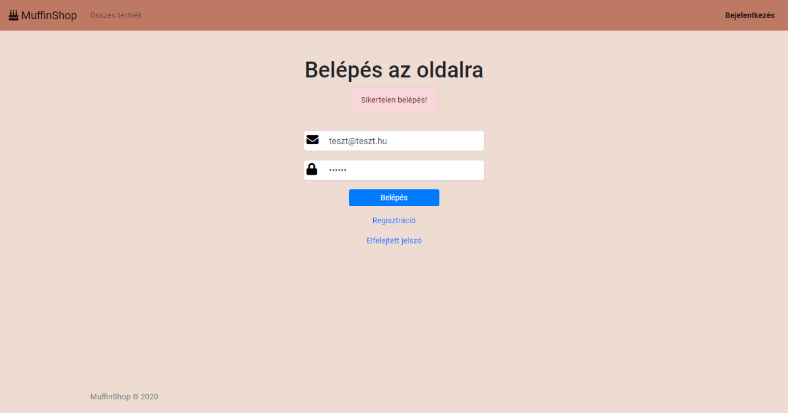

2. Helytelen jelszó

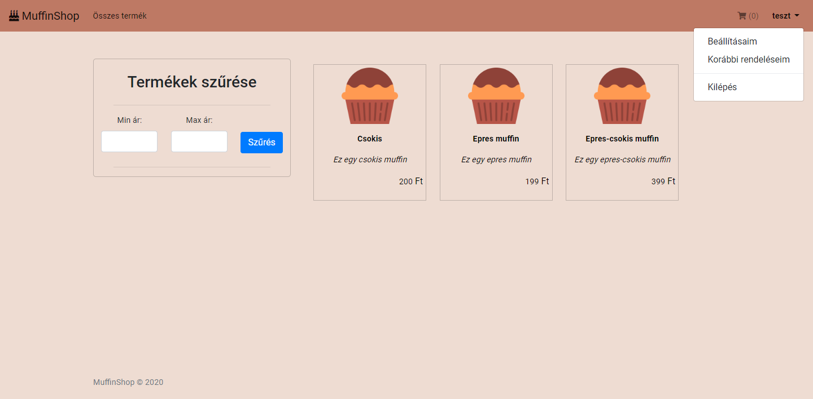

3. Belépés után

**Rendelés ellenőrzése**

Követelmények:

* Belépés megtörtént a webshopba
* Profil menüben kitöltött adatok

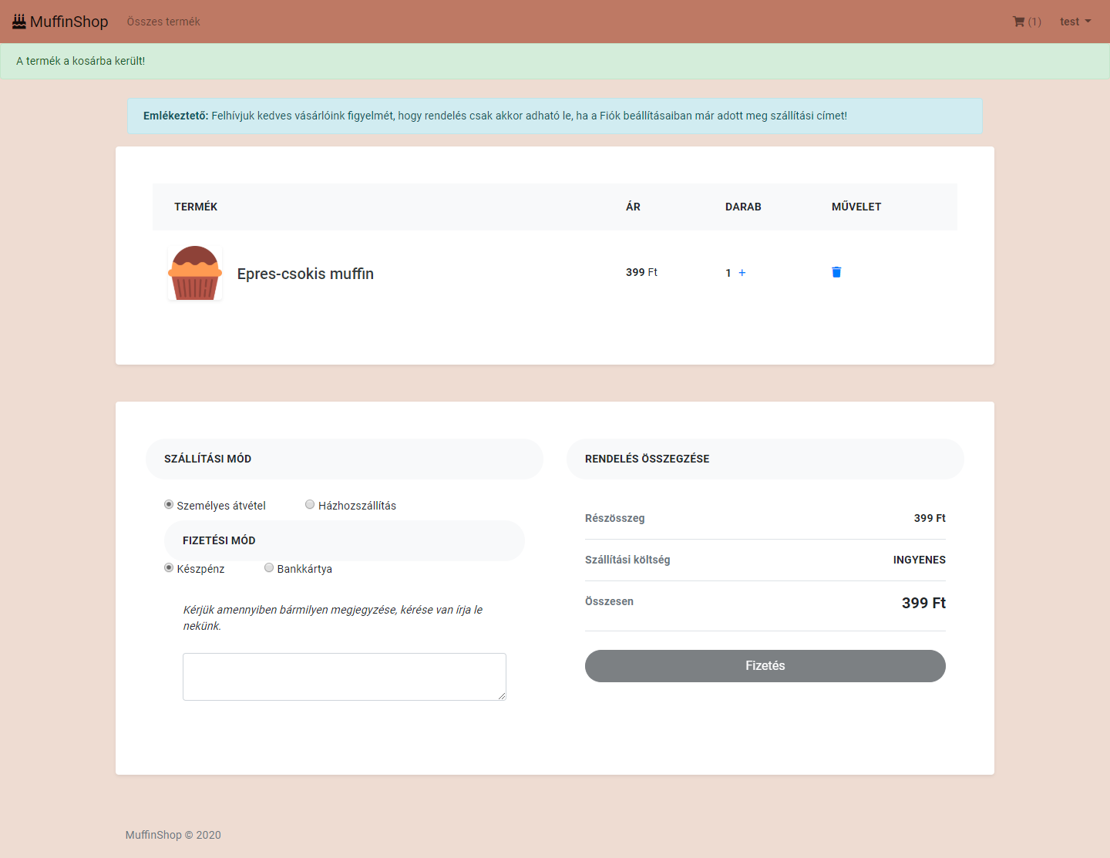

1. Hiányos profil, nem tud rendelni

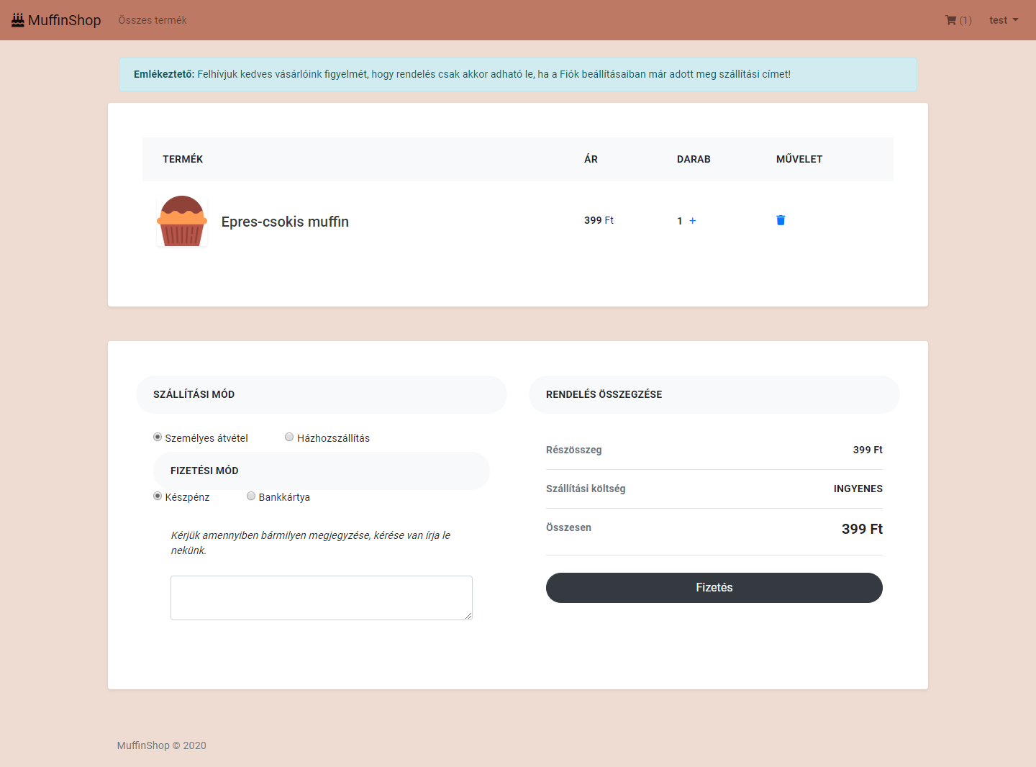

2. Profil kitöltve, rendelés engedélyezett

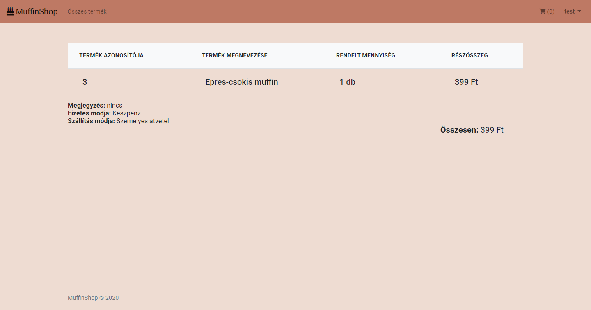

3. Rendelés után

**Profil adatok módosítása**

Követelmények:

* Valós cím megadása
* Irányítószám alapján a rendszer automatikusan kitölti a város mezőt

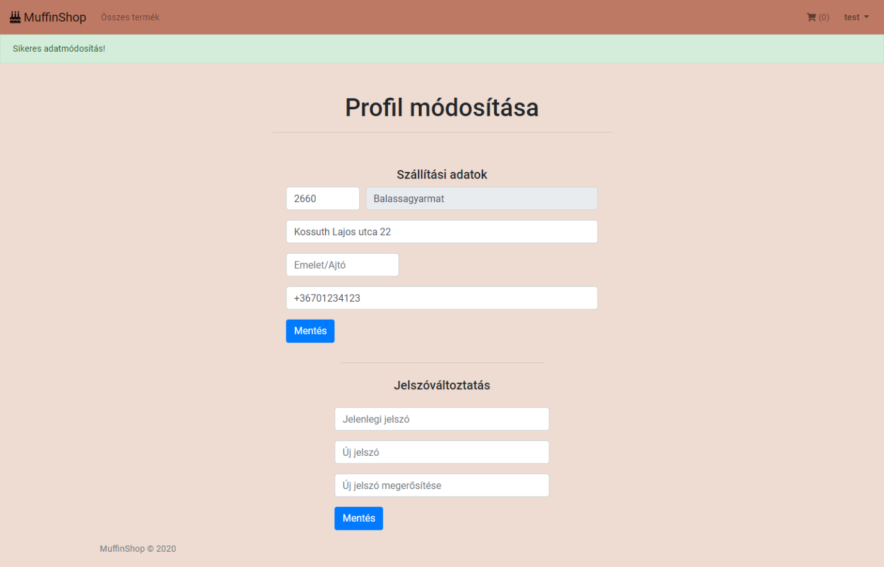

1. Kitöltés után

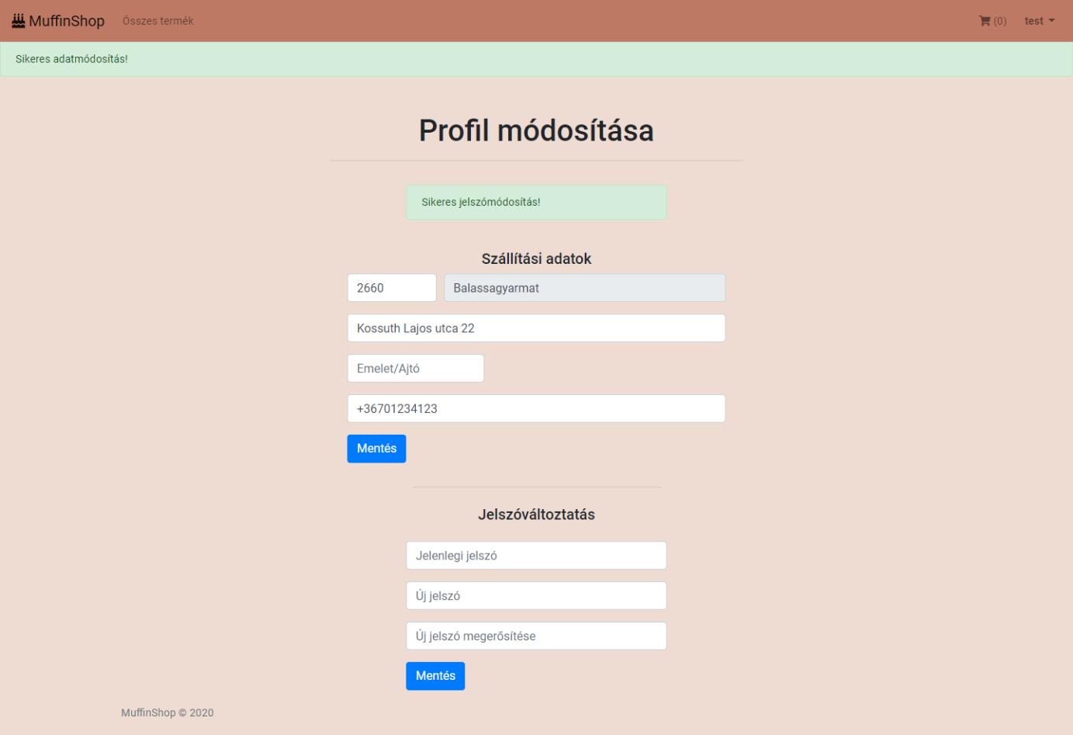

2. Jelszómódosítás után